Generatoare de sarcina electrica

Generatorul Van de Graaff

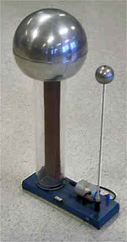

Generatoarele electrostatice transforma energia mecanica in energie electrica. Unul dintre cele mai cunoscute este generatorul Van de Graaff. El a fost inventat in 1931 de fizicianul american Robert Van de Graaff.
Daca se auce in contact o sfera incarcata electric cu suprafata interioara a unei emisfere, sarcinile electrice trec pe emisfera si se distribuie pe suprafata exterioara a emisferei. Repetand procedura se poate aduce pe suprafata exterioara a emisferei o noua sarcina, s.a.m.d.
Generatorul Van de Graaff se bazeaza chiar pe faptul ca sarcinile electrice se plaseaza,la echilibru electrostatic, pe suprafata exterioara a unui conductor si ca, in consecinta, campul electric in interiorul conductorului este nul.
Principiul de functionare al unui astfel de generator este urmatoarea:
Ionizatorul de depunere este adus la un potential ridicat fata de rola inferioara, ceea ce provoaca ionizarea gazului dintre varful ionizatorului si o banda izolatoare, avand forma unei curele fara sfarzit. Banda izolatoare este antrenata mecanic de un sistem de role. Incarcata electric ea paraseste varful ionizatorului de depunere si transporta ionii spre electrodul de inalta tensiune impotriva fortelor campului electric. Sarcinii electrice, aduse in dreptul ionizatorului de culegere, provoaca ionizarea gazului dinspre banda si ionizatorului de culegere si trec, prin intermediul acestuia, pe electrodul de inalta tensiune. Folosind un astfel de generator a fost posibila incarcarea electrodului de inalta tensiune pana la un potential de ordinul a 25 milioane de volti.

Primul dinam-principiul dinamului

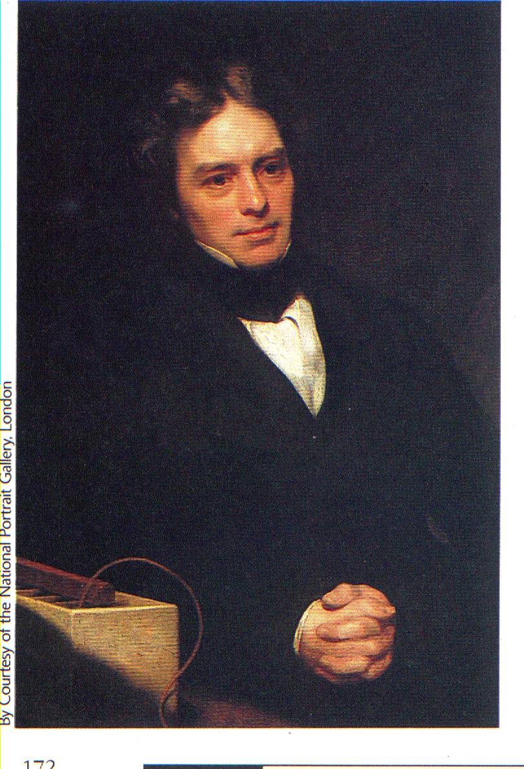
Un obiectiv separat al cercetarilor lui Faraday era de a explica fenomenul magnetismului rotational descoperit de Arago. In acest scop el a realizat o noua masina electrica, folosind magnetul Societatii Regale. Un disc de cupru, fixat intr-un ax de bronz, montat astfel incit sa poata fi rotit in diferite pozitii fata de polii magnetului, era legat la un galvanometru prin doi conductori: unul pleca de la axul discului celalalt de la un colector care era apasat cu mina pe marginea discului. In clipa cind discul a fost rotit, acul galvanometrului a deviat si devierea s-a mentinut tot timpul cit a durat invirtirea discului, fiind mai mare sau mai mica, dupa iuteala cu care era rotit discul. Aceasta experienta a dovedit pe deplin ca miscarea mecanica produce curenti indusi. Aparatul-un adevarat transformator al energiei mecanice in energie electrica-este prototipul generatorului de curent continuu(dinamul). La sfirsitul memoriului din 24 noiembrie 1831 Faraday da si explicatia fenomenului descoperit de Arago: in discul metalic invirtit in apropierea acului magnetic sau a unui magnet ce se poate roti in jurul axului, deci care taie liniile de forta magnetice, se produc curenti electrici indusi. La rindul lor, curentii electrici indusi in disc si acul sau magnetul alcatuiesc un motor electric:de aceea are loc si incirtirea acului sau a magnetului. Se poate trage deci concluzia ca pina in 1831 Faraday a facut descoperiri de importanta principala, care in asamblu alcatuiesc cea mai mare parte din bazele electrotehnicii.

Generatorul Marx

Un Generator Marx este un circuit electric descoperit de Erwin Marx în 1924 al carui scop este sa genereze un puls de înalta tensiune. Este folosit de Sandia National Laboratories (Laboratoarele Nationale Sandia) pentru a genera Raze X cu asa numita masina Z. Poate fi folosit drept initiator pentru aparate termonucleare, si pentru a simula fulgerul.

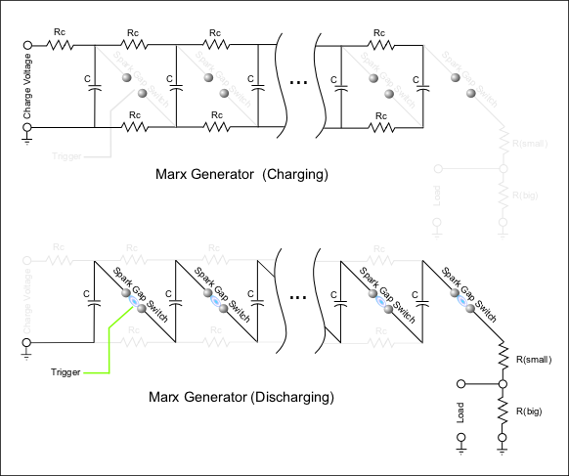

Un numar de condensatori sunt încarcati în paralel cu o tensiune (U), si apoi conectate în serie cu ajutorul unor întrerupatoare deschise (în care se formeaza o scânteie) si apoi descarcati, producând o tensiune U înmultita cu numarul de condensatoare.
Trebuie precizat ca tensiunile prin condensatori nu sunt egale initial, primul (din stânga) având cea mai mare tensiune initiala si cea mai mare rata de reîncarcare. Declansarea se face doar pentru primul întrerupator, si poate avea loc automat când primul condensator ajunge la o anume tensiune. Restul sunt facute pentru a fi declansate de o suprasarcina, unul dupa altul.
Rezistoarele, Rc, trebuie sa fie potrivite atât pentru încarcare cât si pentru descarcare, fiindca ele furnizeaza curent pentru a mentine scânteile. Rezistoarele pot fi inlocuite cu inductori pentru o eficienta sporita.

Astfel de generatoare au multiple utilizari. Ele sunt folosite, de exemplu, in laboratoare de cercetare la acceleratoare de particul folosite in fizica energiilor inalte sau pentru microscopie electronica, in tratamentul cancerului etc.

